Итоговый проект по дисциплине «Компьютерное зрение 1»

Тема: Определение скорости движения объекта по видеопотоку

1. Постановка задачи
Цель проекта — разработать программу, которая обнаруживает и отслеживает транспорт на видео, а также рассчитывает его приблизительную скорость в км/ч. Ночная версия дополнительно распознаёт пешеходов.
Для этого необходимо использовать YOLOv8n, методы обработки изображений, отслеживание объектов и расчёт скорости по изменению их положения. Работу программы нужно проверить на дневном и ночном видео.
Объект исследования — видео дорожного движения. Предмет исследования — методы обнаружения, отслеживания объектов и расчёта их скорости.

2. Теоретическая часть и выбор методов

2.1. Предварительная обработка изображения
Для упрощения обработки кадры переводятся в оттенки серого и сглаживаются с помощью Gaussian Blur. В ночной версии применяется CLAHE, который повышает локальный контраст и помогает лучше различать детали при слабом освещении.

2.2. Разность кадров и поиск контуров
Программа сравнивает соседние кадры, чтобы выделить изменившиеся участки. С помощью пороговой обработки пиксели с разницей яркости больше 25 становятся белыми, а остальные — черными. Затем функция findContours() находит контуры, а области площадью менее 300 пикселей отбрасываются.
Эти методы помогают выделять движущиеся области, но в текущей версии работают отдельно и напрямую не влияют на обнаружение объектов и расчет скорости.

2.3. Обнаружение и отслеживание объектов
Для обнаружения объектов используется модель обнаружения объектов YOLOv8n из библиотеки Ultralytics. Модель распознает автомобили, автобусы и грузовики, а ночная версия дополнительно обнаруживает пешеходов. Для этого используются классы COCO: person — 0, car — 2, bus — 5, truck — 7.
Функция model.track() позволяет отслеживать объекты между кадрами и сохранять их ID. В ночной версии используется ByteTrack с увеличенным временем хранения треков, чтобы уменьшить потери объектов при временном исчезновении из кадра.

2.4. Расчет скорости
Для расчета скорости выбираются четыре точки дороги. Функции getPerspectiveTransform() и perspectiveTransform() преобразуют координаты автомобиля в условные координаты дорожного участка. В расчетах принимаются ширина 3,5 м и длина 20 м.
Скорость рассчитывается по формуле: v = (d / Δt) × 3,6
где d — пройденное расстояние в метрах; Δt — время в секундах. Коэффициент 3,6 переводит м/с в км/ч.
Поскольку размеры участка заданы приблизительно, рассчитанная скорость также является приблизительной.

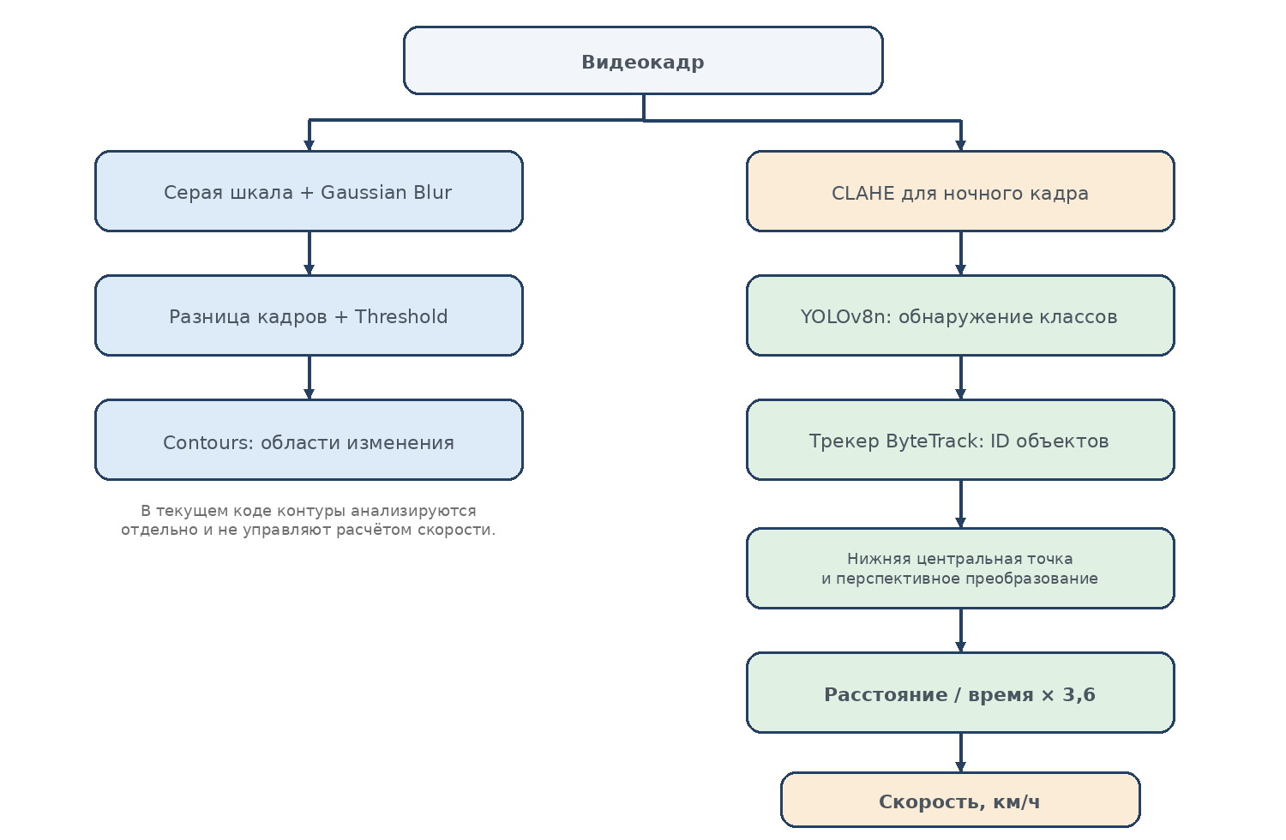
Рисунок 1 — Общая схема обработки видео в проекте.

3. Реализация программы
Программа написана на Python с использованием библиотек OpenCV, NumPy и Ultralytics. OpenCV используется для обработки видео и отображения результата, NumPy — для работы с координатами и вычислений, а Ultralytics — для обнаружения и отслеживания объектов с помощью YOLO.
Проект содержит два основных скрипта:
- speed_detection.py — обработка дневного видео с обнаружением автомобилей, автобусов и грузовиков.
- speed_night.py — обработка ночного видео с улучшением контраста через CLAHE и отслеживанием транспорта и пешеходов с помощью ByteTrack..
В ночной версии координаты и скорость сглаживаются для уменьшения колебаний. Значения скорости ниже 1,5 км/ч и выше 120 км/ч, а также слишком маленькие перемещения считаются недостоверными и заменяются на 0.
Скрипт test_project.py проверяет работу программы, измеряет время обработки, подсчитывает обнаружения и ID объектов и сохраняет примеры кадров в папку test_results.

4. Тестирование и результаты
Тестирование проводилось на дневном и ночном видео. Дневное видео имеет разрешение 1280 × 720 и содержит 301 кадр при 30 кадрах/с. Ночное видео имеет разрешение 3840 × 2160 и содержит 264 кадра при 23,98 кадра/с. При обработке ночное видео уменьшается до 1280 × 720.
Во время тестирования измерялось время обработки, подсчитывались обнаружения по всем кадрам и количество разных ID трекера. Эти показатели не равны точному количеству автомобилей на видео.

Основные результаты тестирования:
Показатель | Дневное видео | Ночное видео
Исходное разрешение | 1280 × 720 | 3840 × 2160
Кадров обработано | 301 | 264
FPS исходного видео | 30,00 | 23,98
Время обработки | 12,00 с | 41,38 с
Производительность | 25,09 кадр/с | 6,38 кадр/с
Обнаружений по всем кадрам | 2351 | 1123
Различных ID треков | 84 | 17

Распределение обнаружений по классам:
Класс | Дневное видео: обнаружения | Ночное видео: обнаружения
Пешеход (person) | 0 | 119
Автомобиль (car) | 2304 | 996
Автобус (bus) | 0 | 0
Грузовик (truck) | 47 | 8

Сумма обнаружений по классам совпадает с общим числом обнаружений. Это подтверждает правильность подсчетов, но не точность распознавания.

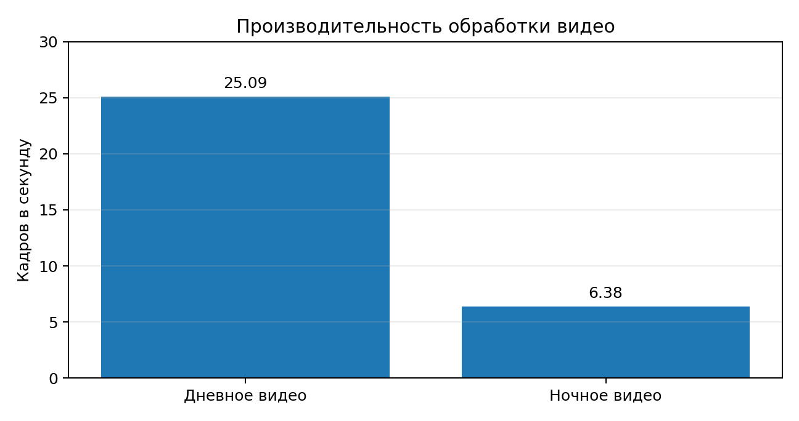
Рисунок 2 — Сравнение производительности обработки видео.

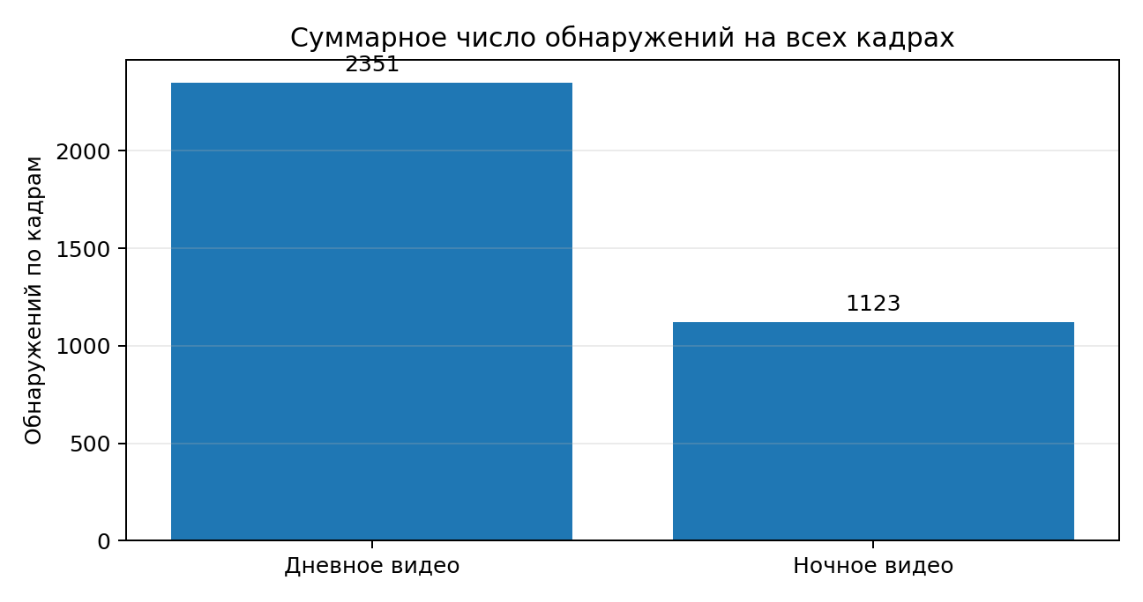
Рисунок 3 — Обнаружение объектов по кадрам.

Дневное видео обрабатывалось быстрее 25,09 кадра/с, чем ночное 6,38 кадра/с, из-за дополнительной обработки изображения и более высокого разрешения модели.
В ночном видео обнаружено 119 появлений пешеходов и 996 появлений автомобилей. Это количество обнаружений по кадрам, а не число разных объектов.

5. Ограничения и возможные улучшения
- Калибровка приблизительная: размеры дороги заданы ориентировочно.
- Ночью из-за плохого освещения модель может пропускать объекты или ошибочно их обнаруживать.
- Разность кадров и поиск контуров не влияют напрямую на обнаружение объектов YOLO и расчет скорости.
- Точность скорости не проверялась сравнением с реальными измерениями.
- Количество ID не показывает точное число автомобилей.
- Низкий порог обнаружения ночью помогает находить объекты, но может давать больше ошибок.

6. Заключение
В проекте разработаны программы для обнаружения и отслеживания транспорта на дневных и ночных видео с помощью YOLOv8n. Реализованы классические методы компьютерного зрения и расчет приблизительной скорости автомобилей в км/ч.
Дневное видео обработано за 12 секунд со скоростью 25,09 кадра/с, а ночное — за 41,38 секунды со скоростью 6,38 кадра/с. В ночных условиях возможны пропуски и ошибочные обнаружения объектов.
Цель проекта достигнута: разработан работающий прототип. При этом измерение скорости следует рассматривать как приблизительное.

Источники
Ultralytics. YOLOv8 — GitHub Repository: https://github.com/ultralytics/ultralytics
Ultralytics. COCO Dataset: https://docs.ultralytics.com/datasets/detect/coco/
Ultralytics. Track Mode: https://docs.ultralytics.com/modes/track/

